**1. 기초 강의**

동영상 강의 컨텐츠 확인 > 2. 연결 리스트  
Link : <https://swexpertacademy.com/main/learn/course/subjectDetail.do?courseId=CONTENTS_REVIEW&subjectId=AYVXaMEKQSIDFARs>  
**※ 출석은 강의 수강 내역으로 확인합니다**.

**2. 실전 강의**

**2.0 Linked List 개념 설명 및 종류**  
  
데이터가 자료의 주소 값으로 서로 연결(Link)되어 있는 구조

단순 연결 리스트, 이중 연결 리스트, 환형 연결 리스트 등의 구조가 있다.

1. **Array와 비교 및 계산복잡도**

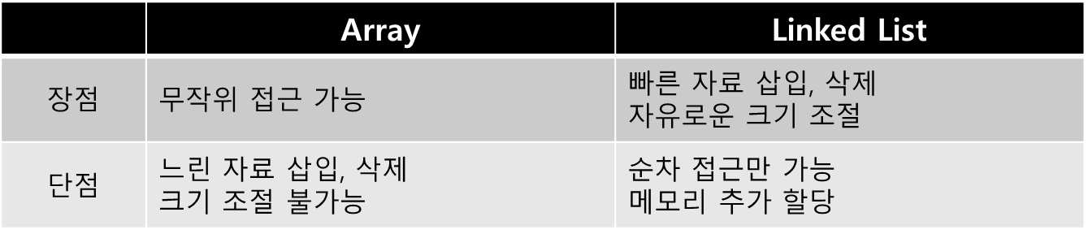

|  |  |
| --- | --- |
| **Operation** | **Time complexity** |
| **Access i-th element** | O(N) |
| **Insert element at here** | O(1) |
| **Delete element** | O(N)(search time) |

1. **단순 연결 리스트 (Singly Linked List)**

각 노드에서 단방향으로 연결되는 리스트

후행 노드는 쉽게 접근 가능하지만, 선행 노드 접근이 복잡한 단점 존재

data

next

data

next

data

next

data

next

1. **이중 연결 리스트 (Doubly Linked List)**

각 노드에서 양방향(선행, 후행)으로 연결되는 리스트

양 방향 접근이 용이하지만, 메모리를 추가적으로 사용

data

next

prev

data

next

prev

data

next

prev

data

next

prev

1. **원형 연결 리스트 (Circular Linked List)**

각 노드에서 단방향으로 진행되는 리스트

한 노드에서 모든 노드로 접근이 가능

data

next

data

next

data

next

data

next

**2.1 Linked List의 동작**

**데이터 삽입**

파란 화살표 표시된 위치에 데이터 삽입

data

next

data

next

data

next

data

next

New!

next

data

next

data

next

data

next

data

next

참조하는 부분만 변경하면 되므로 빠르게 수행 가능

이중, 환형 연결 리스트에서도 동일하게 수행

**데이터 삭제**

파란 화살표 표시된 데이터 삭제

data

next

data

next

data

next

data

next

data

next

data

next

data

next

data

next

참조하는 부분만 변경하면 되므로 빠르게 수행 가능

이중, 환형 연결 리스트에서도 동일하게 수행

**2.1 정적 할당을 사용한 Linked List 구현**

연결 리스트를 포함해 앞으로 여러분들은 동적 할당이 필요한 자료구조를 구현하게 될 것입니다. 하지만 알고리즘 문제를 풀 때 동적 할당을 일일이 하게 되면 성능이 떨어지고 실수할 여지가 많아집니다.

Pro 시험에 대비하여, 동적 할당 대신 메모리 풀(memory pool)을 통해 정적 할당 하는 팁을 알려 드립니다. 연결 리스트의 노드를 동적 할당하는 방식과 메모리 풀을 이용한 방식입니다.

// Singly Linked List Node

struct Node {

int data;

Node* next;

};

// 1. 동적 할당 방식

Node* new_node(int data) {

Node* node = new Node;

node->data = data;

node->next = nullptr;

return node;

}

// 2. 정적 할당(메모리 풀) 방식

constexpr size_t MAX_NODE = 10000;

int node_count = 0;

Node node_pool[MAX_NODE];

Node* new_node(int data) {

node_pool[node_count].data = data;

node_pool[node_count].next = nullptr;

return &node_pool[node_count++];

}

메모리 풀은 사용될 노드를 한 번에 모두 할당한 다음, 필요할 때마다 하나씩 꺼내 쓰는 방식입니다.

메모리 풀의 장점은 다음과 같습니다.

1. 동적 할당을 하는 오버헤드가 없어집니다.

2. 사용이 끝날 때마다(특히 여러 개의 테스트 케이스가 있는 경우) 메모리를 해제할 필요가 없습니다.

3. 모든 노드가 메모리 상에서 뭉쳐 있기 때문에 캐시 효율이 높아집니다.

실제로 프로그램을 개발할 때는 동적 할당을 써야 하겠지만, 알고리즘 문제를 풀 때는 이러한 정적 할당을 쓰는 것이 수행 시간에 있어서 더 유리합니다.

**2 초기화**

Node head;

void init() {

head.next = nullptr;

}

보통 Singly Linked List를 구현할 때 편의를 위해 더미 노드 head를 만들어 사용합니다. (Doubly Linked List의 경우 head, tail 두 개의 더미 노드를 사용하죠)

이렇게 더미 노드 head를 사용하면 구현이 간단해집니다. 연결 리스트에 항상 원소가 1개는 있기 때문에 삽입/삭제 과정에서 리스트가 비어있을 경우를 생각하지 않아도 됩니다.

단점도 있습니다. struct Node를 보시면 int형 데이터와 다음 노드를 가리키는 포인터를 들고 있는데, 우리는 head의 포인터만 사용할 뿐 int형 데이터는 사용하지 않습니다. 데이터 낭비가 생깁니다. int는 고작 4B이기 때문에 상관 없지만, 아주 큰 데이터를 연결 리스트로 저장하고자 한다면 더미 노드는 좋은 선택이 아닙니다.

**3 삽입**

리스트 맨 앞에 data를 추가하는 코드입니다.

// O(1)

void insert(int x) {

Node* node = new_node(x);

node->next = head.next;

head.next = node;

}

아래 그림처럼 동작합니다. head->next가 노드를 가리키고 있는지 NULL인지에 상관 없이 동작합니다.

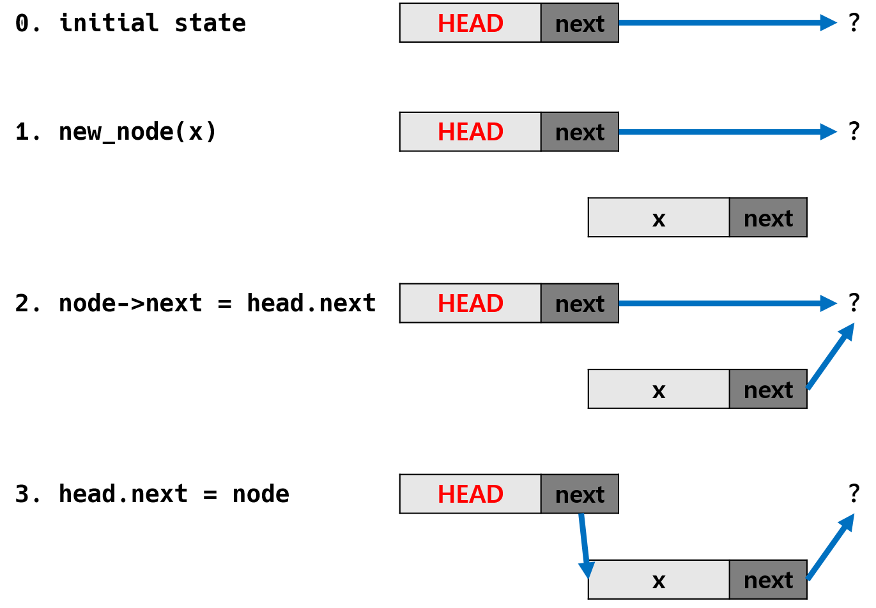

**4 삭제**

리스트에서 data를 찾아서 삭제하는 코드입니다. data 값이 없을 경우 아무 것도 하지 않고, data 값이 여러 개 있을 경우 첫번째 값만 삭제합니다.

// O(N)

void remove(int x) {

Node* prev_ptr = &head;

while (prev_ptr->next != nullptr && prev_ptr->next->data != x) {

prev_ptr = prev_ptr->next;

}

if (prev_ptr->next != nullptr) {

prev_ptr->next = prev_ptr->next->next;

}

}

삭제할 노드의 이전 노드를 찾는 점에 주목합시다. Singly Linked List에서 이전 노드의 정보를 알 방법이 없습니다. 따라서 노드 연결의 수정, 삭제가 필요한 경우 해당 노드의 이전 노드에서 작업이 이뤄져야 합니다.

while문이 끝난 후 2가지 케이스로 나뉩니다. 이전 포인터의 다음 포인터(즉, 삭제할 노드)가 NULL인 경우와 아닌 경우입니다.

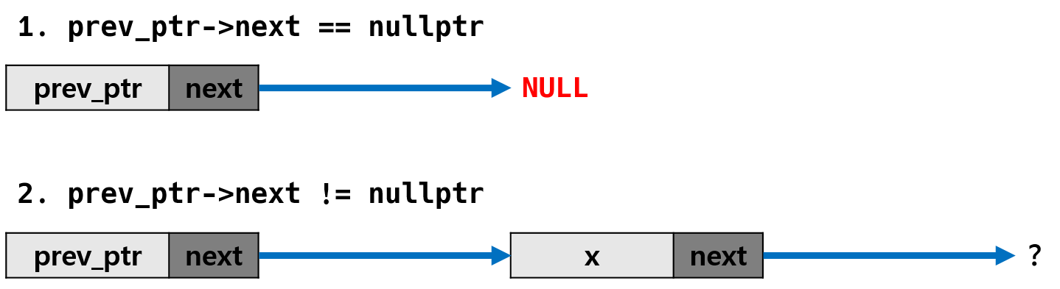

NULL인 경우는 삭제할 노드가 없다는 뜻이므로 아무 것도 하지 않고 return합니다. NULL이 아닌 경우 삭제할 노드의 이전 노드와 다음 노드를 이어서 삭제합니다.

삭제한 후의 모습은 아래와 같습니다. 삭제한 노드의 next pointer는 유지되지만(메모리 풀의 단점 중 하나), 삭제한 노드에 접근하지 않는다면 문제될 점이 없습니다

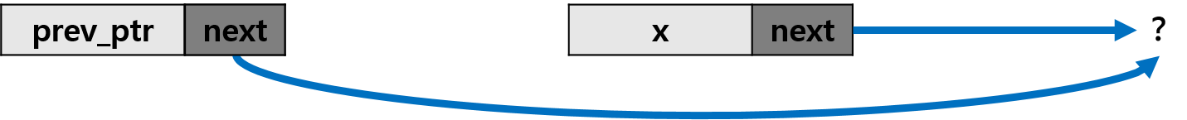

**5 탐색**

리스트에 data 값이 있는지 반환하는 코드입니다.

// O(N)

bool find(int x) {

Node* ptr = head.next;

while (ptr != nullptr && ptr->data != x) {

ptr = ptr->next;

}

return ptr != nullptr;

}

while문이 끝난 후 2가지 케이스로 나뉩니다. data == x인 노드가 NULL인 경우(즉, 리스트에 x란 값이 없는 경우)와 NULL이 아닌 경우(x가 있는 경우)입니다.

**6 Singly Linked List 구현**

위의 함수를 종합한 결과입니다! 자유롭게 테스트해보세요.

#include <cstdio >

struct Node {

int data;

Node* next;

};

constexpr size_t MAX_NODE = 1000;

int node_count = 0;

Node node_pool[MAX_NODE];

Node* new_node(int data) {

node_pool[node_count].data = data;

node_pool[node_count].next = nullptr;

return &node_pool[node_count++];

}

class SinglyLinkedList {

Node head;

public:

SinglyLinkedList() = default;

void init() {

head.next = nullptr;

node_count = 0;

}

void insert(int x) {

Node* node = new_node(x);

node->next = head.next;

head.next = node;

}

void remove(int x) {

Node* prev_ptr = &head;

while (prev_ptr->next != nullptr && prev_ptr->next->data != x) {

prev_ptr = prev_ptr->next;

}

if (prev_ptr->next != nullptr) {

prev_ptr->next = prev_ptr->next->next;

}

}

bool find(int x) const {

Node* ptr = head.next;

while (ptr != nullptr && ptr->data != x) {

ptr = ptr->next;

}

return ptr != nullptr;

}

void print() const {

Node* ptr = head.next;

printf("[List] ");

while (ptr != nullptr) {

printf("%d", ptr->data);

if (ptr->next != nullptr) {

printf(" -> ");

}

ptr = ptr->next;

}

putchar('\n');

}

};

int main() {

SinglyLinkedList slist;

int a, b;

for (;;) {

scanf("%d", &a);

switch (a) {

case 0:

slist.init();

slist.print();

break;

case 1:

scanf("%d", &b);

slist.insert(b);

slist.print();

break;

case 2:

scanf("%d", &b);

slist.remove(b);

slist.print();

break;

case 3:

scanf("%d", &b);

puts(slist.find(b) ? "found" : "not found");

break;

default:

return puts("wrong input"), 0;

}

}

}

**2.7 구현 연습**

간단한 구현 연습 문제가 준비되어 있습니다. 동계 대학생 S/W 알고리즘 특강 - 기본 문제에서 아래 2문제를 풀어주세요.  
    **1. 기초 Single Linked List 연습  
    2. 기초 Double Linked List 연습**

**3. 기본 문제**  
    · 암호문3  
    · 수열 편집